Министерство науки и высшего образования Российской Федерации

Федеральное государственное бюджетное образовательное учреждение

высшего образования

«Вятский государственный университет»

Колледж ВятГУ

**ОТЧЕТ**

**ПО ДОМАШНЕЙ КОНТРОЛЬНОЙ РАБОТЕ №4**

**«**РАБОТА В ГРАФИЧЕСКОМ РЕЖИМЕ**»**

**ПО ДИСЦИПЛИНЕ «**ОСНОВЫ АЛГОРИТМИЗАЦИИ И ПРОГРАММИРОВАНИЯ**»**

Выполнил: студент учебной группы

ИСПк-203-52-00 Казанцев Андрей Игоревич

Преподаватель:

Сергеева Елизавета Григорьевна

Киров

2023

**Цель работы:** освоить принципы работы в графическом режиме; получить базовые навыки взаимодействия с графическими примитивами.

**Задание:**

Вариант 10

1. Дополнить программу, реализованную в ходе предыдущей лабораторной работы, режимом визуализации.
2. Предусмотреть возможность вывода кривой, ограничивающей фигуру, на координатную плоскость.
3. Реализовать следующие возможности и элементы: масштабирование графика, подписи на осях, вывод информации о задании.
4. Реализовать не менее двух возможностей из представленных: независимое масштабирование по осям, штриховка вычисляемой площади, визуализация численного расчета интеграла.

**Описание и схема алгоритма:**

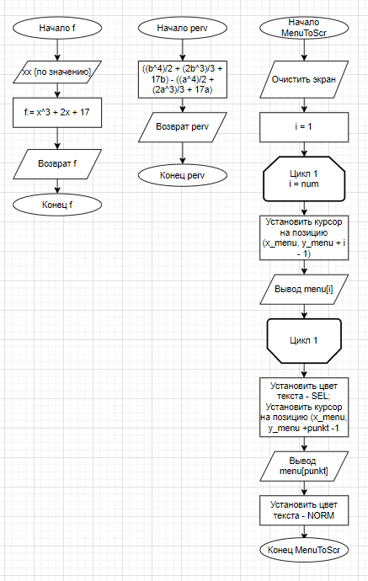

Рис.1 Схема алгоритма

Схема функции для вычисления площади криволинейной трапеции по правилу правых прямоугольников и по формуле Ньютона-Лейбница. Схема процедуры вывода меню на экран.

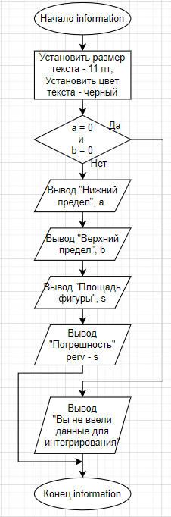

Рис.2 Схема процедуры для вывода информации о задании в графическом окне.

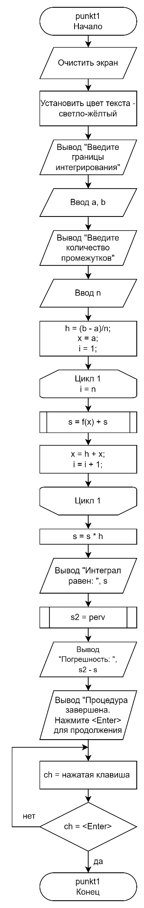

Рис.3 Схема вычисления определённого интеграла и погрешности.

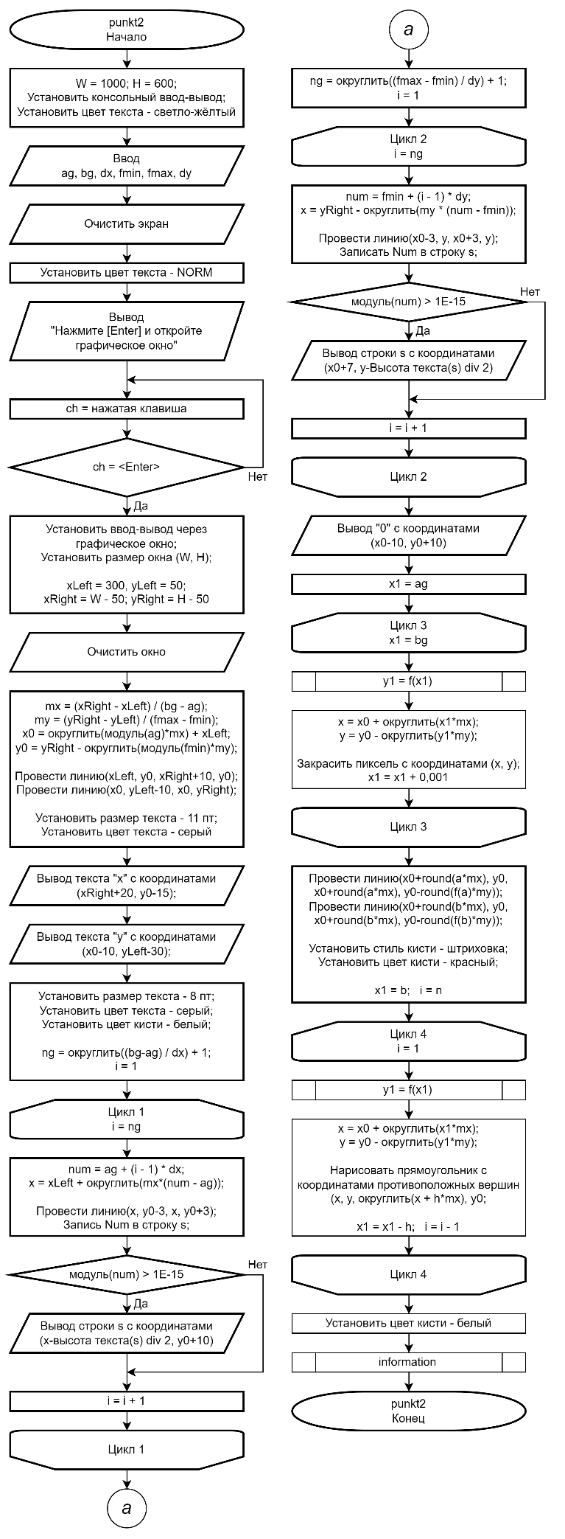

Рис.4 Схема процедуры для отрисовки графика

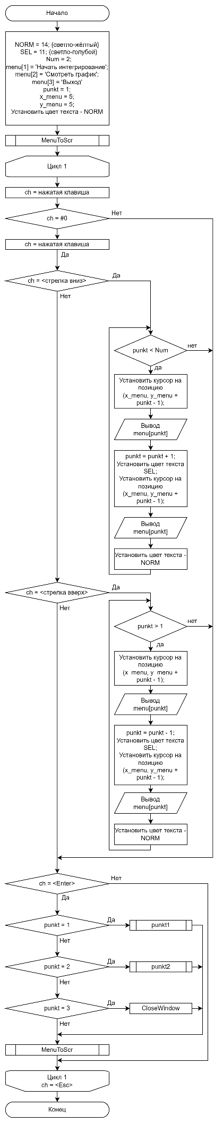

Рис.5 Схема алгоритма главной программы

**Код программы:**

**program** dkr4_casemenu;

**uses** Crt, GraphABC;

**const**

NORM = 14; { цвет невыделеного пункта }

SEL = 11; { цвет выделенного пункта }

Num = 3;

**var**

menu: **array**[1..Num] **of** string[24];{ названия пунктов меню }

punkt: integer;

ch: char;

x_menu, y_menu: byte;

a, b, h, x, s, dx, dy: real;

n: integer;

**function** f(xx: real): real;

**begin**

f:= 2 * xx**3 + 2 * xx*2 + 17;

**end**;

**function** perv(xx: real): real;

**begin**

perv:= ((b**4)/2 + (2*b**3)/3 + 17*b) - ((a**4)/2 + (2*a**3)/3 + 17*a);

**end**;

**procedure** pravye;

**begin**

SetConsoleIO;

ClrScr;

writeln('Введите границы интегрирования: ');

readln(a, b);

writeln('Введите количество промежутков: ');

readln(n);

h:= (b-a)/n;

x:= a;

**for var** i:=1 **to** n **do**

**begin**

s+= f(x);

x+= h;

**end**;

s*= h;

writeln('Интеграл равен: ', s:0:3);

writeln('Погрешность: ', perv(x)-s);

**end**;

**procedure** punkt1;

**begin**

ClrScr;

pravye;

writeln;

writeln('Процедура завершена. Нажмите <Enter> для продолжения.');

**repeat**

ch := readkey;

**until** ch = #13;

**end**;

**procedure** information;

**begin**

setfontsize(11);

setfontcolor(clblack);

**if not** ((a = 0) **and** (b = 0)) **then**

**begin**

writeln('Нижний предел: ', a);

writeln('Верхний предел: ', b);

writeln('Площадь фигуры: ', s:0:3);

writeln('Погрешность: ', perv(x)-s);

**end**

**else** writeln('Вы не ввели данные для интегрирования');

**end**;

**procedure** punkt2;

**const**

W = 1000; H1 = 600;//Размеры графического окна

**var**

x0, y0, x, y, xLeft, yLeft, xRight, yRight, ng: integer;

ag, bg, fmin, fmax, x1, y1, mx, my, num: real;

i: byte;

s: string;

**begin**

SetConsoleIO;

textcolor(14);

clrscr;

Writeln('Введите нижнюю границу системы координат по Х: ');

read(ag);

Writeln('Введите верхнюю границу системы координат по Х: ');

read(bg);

Writeln('Введите единичный отрезок по Х: ');

read(dx);

Writeln('Введите нижнюю границу системы координат по Y: ');

read(fmin);

Writeln('Введите верхнюю границу системы координат по Y: ');

read(fmax);

Writeln('Введите единичный отрезок по Y: ');

read(dy);

writeln;

clrscr;

textcolor(norm);

Writeln('Нажмите [Enter] и откройте графическое окно');

**repeat**

ch := readkey;

**until** ch = #13;

SetGraphabcIO;

SetWindowSize(W, H1); //Устанавливаем размеры графического окна

xLeft := 300;

yLeft := 50;

xRight := W - 50;

yRight := H1 - 50;

clearwindow;

mx := (xRight - xLeft) / (bg - ag); //масштаб по Х

my := (yRight - yLeft) / (fmax - fmin); //масштаб по Y

x0 := trunc(abs(ag) * mx) + xLeft;

y0 := yRight - trunc(abs(fmin) * my);

line(xLeft, y0, xRight + 10, y0); //ось ОХ

line(x0, yLeft - 10, x0, yRight); //ось ОY

SetFontSize(11);

SetFontColor(clSlateGray);

TextOut(xRight + 20, y0 - 15, 'х');

TextOut(x0 - 10, yLeft - 30, 'у');

SetFontSize(8);

SetFontColor(clgray);

setbrushcolor(clwhite);

ng := round((bg - ag) / dx) + 1; //количество засечек по ОХ

**for** i := 1 **to** ng **do**

**begin**

num := ag + (i - 1) * dx; //Координата на оси ОХ

x := xLeft + trunc(mx * (num - ag));

Line(x, y0 - 3, x, y0 + 3);

str(Num:0:1, s);

**if** abs(num) > 1E-15 **then** //Исключаем 0 на оси OX

TextOut(x - TextWidth(s) **div** 2, y0 + 10, s)

**end**;

ng := round((fmax - fmin) / dy) + 1; //количество засечек по ОY

**for** i := 1 **to** ng **do**

**begin**

num := fMin + (i - 1) * dy; //Координата на оси ОY

y := yRight - trunc(my * (num - fmin));

Line(x0 - 3, y, x0 + 3, y);

str(num:0:0, s);

**if** abs(num) > 1E-15 **then** //Исключаем 0 на оси OY

TextOut(x0 + 7, y - TextHeight(s) **div** 2, s)

**end**;

TextOut(x0 - 10, y0 + 10, '0'); //Нулевая точка

x1 := ag;

**while** x1 <= bg **do**

**begin**

y1 := f(x1);

x := x0 + round(x1 * mx);

y := y0 - round(y1 * my);

SetPixel(x, y, clBlack);

x1 := x1 + 0.001

**end**;

line(x0 + round(a*mx), y0, x0 + round(a*mx), y0 - round(f(a)*my), clBlack); // х = а

line(x0 + round(b*mx), y0, x0 + round(b*mx), y0 - round(f(b)*my), clBlack); // х = b

setbrushstyle(bsHatch);

setbrushhatch(bhPercent10);

setbrushcolor(clRed);

x1:= b;

**for** i:=n **downto** 1 **do**

**begin**

y1:= f(x1);

x:= x0 + round(x1 * mx);

y:= y0 - round(y1 * my);

rectangle(x, y, round(x - h*mx), y0);

x1:= x1 - h;

**end**;

setbrushcolor(clWhite);

information;

**end**;

**procedure** MenuToScr;{ вывод меню на экран }

**var**

i: integer;

**begin**

SetConsoleIO;

ClrScr;

**for** i := 1 **to** Num **do**

**begin**

GoToXY(x_menu, y_menu + i - 1);

write(menu[i]);

**end**;

TextColor(SEL);

GoToXY(x_menu, y_menu + punkt - 1);

write(menu[punkt]);{ выделим строку меню }

TextColor(NORM);

**end**;

**begin**

SetConsoleIO;

ClrScr;

menu[1] := ' Начать интегрирование ';

menu[2] := ' Смотреть график ';

menu[3] := ' Выход ';

punkt := 1; x_menu := 5; y_menu := 5;

TextColor(NORM);

MenuToScr;

**repeat**

ch := ReadKey;

**if** ch = #0 **then begin**

ch := ReadKey;

**case** ch **of**

#40:{ стрелка вниз }

**if** punkt < Num **then begin**

GoToXY(x_menu, y_menu + punkt - 1); write(menu[punkt]);

punkt := punkt + 1;

TextColor(SEL);

GoToXY(x_menu, y_menu + punkt - 1); write(menu[punkt]);

TextColor(NORM);

**end**;

#38:{ стрелка вверх }

**if** punkt > 1 **then begin**

GoToXY(x_menu, y_menu + punkt - 1); write(menu[punkt]);

punkt := punkt - 1;

TextColor(SEL);

GoToXY(x_menu, y_menu + punkt - 1); write(menu[punkt]);

TextColor(NORM);

**end**;

**end**;

**end**

**else**

**if** ch = #13 **then begin**{ нажата клавиша <Enter> }

**case** punkt **of**

1: punkt1;

2: punkt2;

3: CloseWindow;{ выход }

**end**;

MenuToScr;

**end**;

**until** ch = #27;{ 27 - код <Esc> }

**end**.

**Результат выполнения программы:**

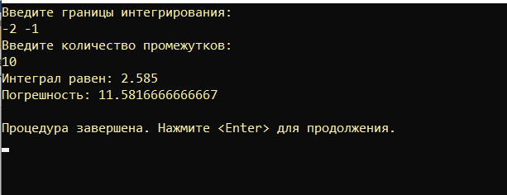

Рис.2 Границы интегрирования.

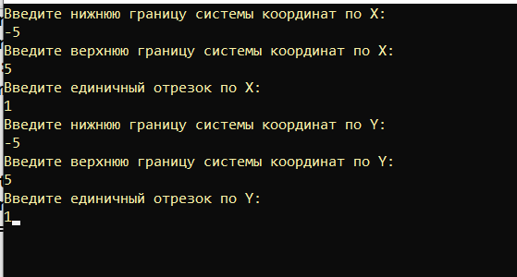

Рис.3 Границы системы координат.

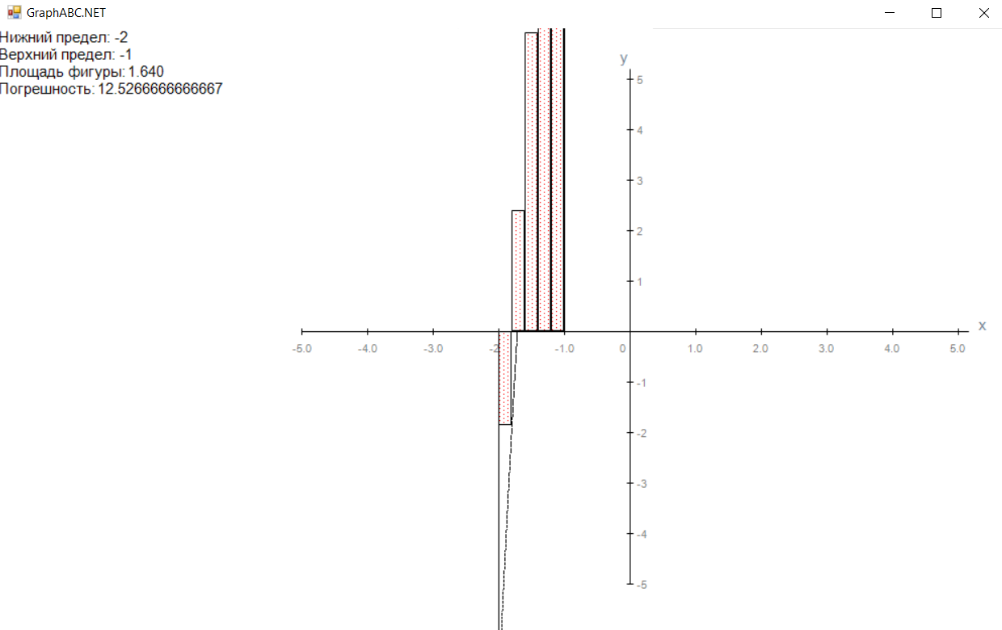

Рис.4 Результат выполнения программы.

**Вывод**

Цель данной работы заключалась в том, освоить синтаксис построения процедур и функций, изучить способы передачи данных в подпрограммы, получить навыки организации минимального пользовательского интерфейса. Эта цель была осуществима с помощью выполнения заданий на нахождение интеграла и выполнения заданий с ним. Данное задание отличалось написанием непростого кода и составления сложной схемы алгоритма. Тем самым оно вызывало больший интерес, т.к., выполняя, эти задания можно было столкнуться с неизвестными ранее функциями в языке программирования Паскаль, такими как: uses crt, RightRectangleMethod, integral и т.д. Данные функции были изучены и применены в разработке программы для выполнения заданий.

Говоря, о написании программ и анализа результата их выполнения, нельзя не упомянуть о составлении схем алгоритмов, благодаря которым в последствие были написаны программы. Схемы алгоритмов были составлены на сайте www.drawio.com – это удобная платформа для создания подобных схем алгоритмов. Составить здесь схему алгоритмов сможет любой человек, который когда-либо составлял их на бумаге. Работы получаются очень аккуратными и красивыми.

Подводя итог, можно сказать, что в данной работе была достигнута цель и были освоены новые способы выполнения заданий, а именно создание электронных схем алгоритмов. Работа проведена успешно, получен новый интересный и приятный опыт.